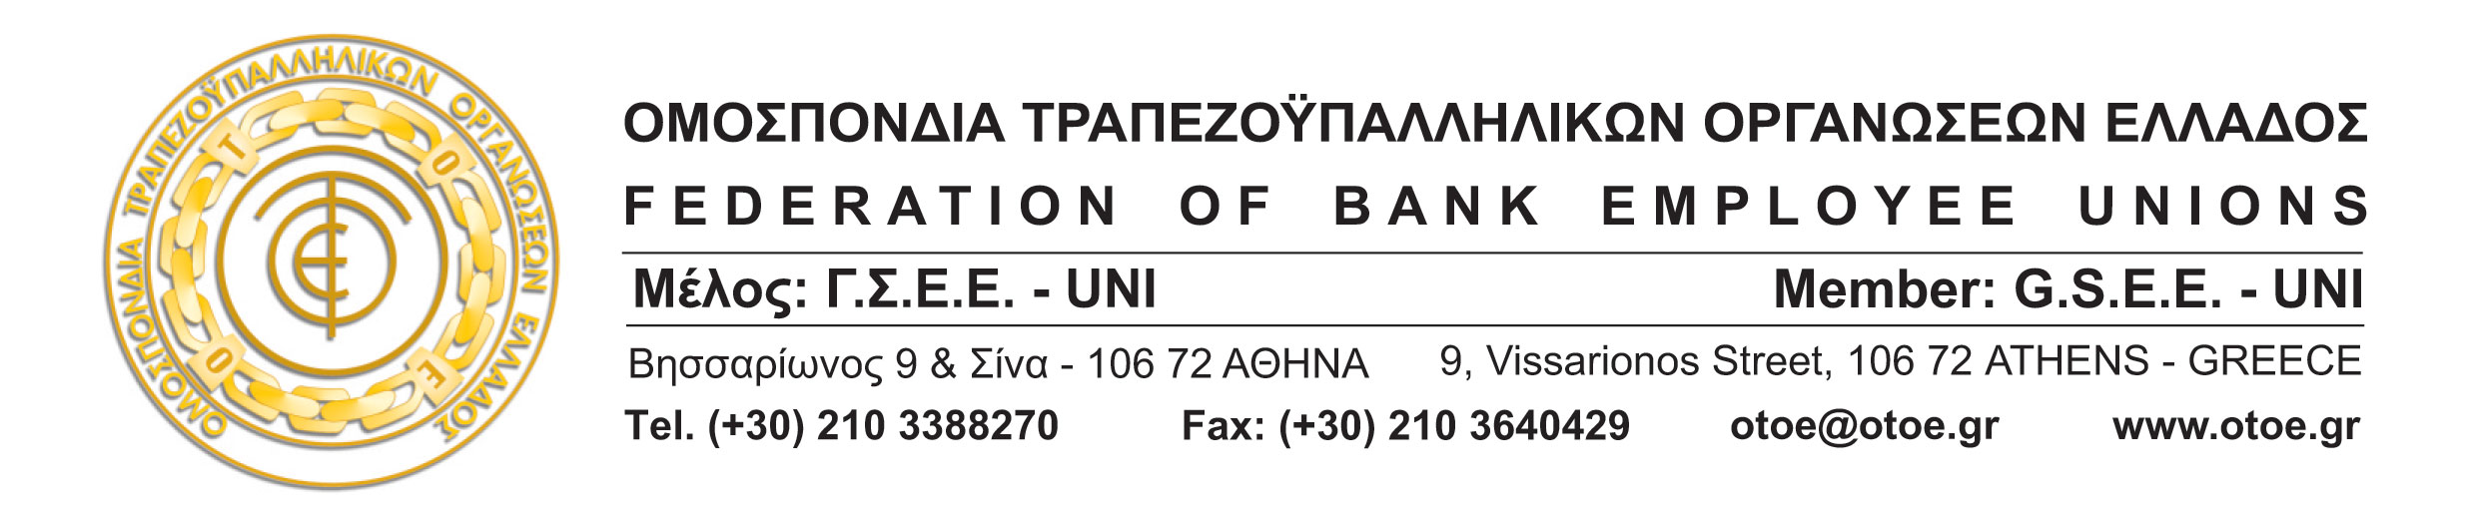

Αθήνα, 2 Ιουλίου 2015

ΑΠΟΦΑΣΗ ΤΗΣ Ε.Γ. ΤΗΣ ΟΤΟΕ
ΝΑΙ ΣΤΗΝ ΠΟΡΕΙΑ ΤΗΣ ΕΛΛΑΔΑΣ ΣΤΗΝ ΕΥΡΩΠΗ.
ΝΑΙ ΣΤΟ ΕΥΡΩ.
ΑΠΟΣΥΡΣΗ ΤΟΥ ΔΗΜΟΨΗΦΙΣΜΑΤΟΣ ΤΩΡΑ.

Οι καταιγιστικές εξελίξεις, που ξεκίνησαν στη χώρα μας μετά την ανακοίνωση της Κυβέρνησης για τη διεξαγωγή δημοψηφίσματος την προσεχή Κυριακή, ήταν το θέμα που συζητήθηκε στη σημερινή Εκτελεστική Γραμματεία της ΟΤΟΕ.
Οι εκτιμήσεις και οι αποφάσεις της ΟΤΟΕ ως κλαδικής συνδικαλιστικής οργάνωσης στο χώρο των Τραπεζών, αφορούν τούτες τις κρίσιμες ώρες για τη χώρα μας στους εργαζόμενους, στις τράπεζες, στην ελληνική κοινωνία και στην κατάσταση της οικονομίας.

Η απόφαση της Εκτελεστικής Γραμματείας της ΟΤΟΕ έχει ως εξής:
- Το Δημοψήφισμα που ανακοίνωσε η Κυβέρνηση αιφνιδιαστικά, λίγες μόνο μέρες πριν από την εκπνοή του προγράμματος χρηματοδότησης, είναι μία επικίνδυνη και διχαστική επιλογή μετάθεσης ευθυνών, που κατασκευάστηκε ως πρόσχημα του αδιεξόδου της Κυβέρνησης στις διαπραγματεύσεις της με τους δανειστές της χώρας.
Δυστυχώς, η πιο κορυφαία διαδικασία άμεσης δημοκρατικής έκφρασης του λαού μας, με ένα ψευδεπίγραφο περιεχόμενο, χρησιμοποιείται μόνο και μόνο για λόγους πολιτικών σκοπιμοτήτων, για να συγκαλυφθούν οι ευθύνες και η αδυναμία εκείνων που υποσχέθηκαν και δεσμεύτηκαν για μία υπερήφανη και αποτελεσματική διαπραγμάτευση.
- Ο Ελληνικός λαός έχει επιλέξει συνειδητά και σταθερά την Ευρώπη της πολιτικής, κοινωνικής και οικονομικής συνεργασίας με το Ευρώ ως ενιαίο νόμισμα και αν κάποιοι επιχειρούν έμμεσα να θέσουν αυτό το διακύβευμα στο δημοψήφισμα, που κατασκεύασαν για να τον παραπλανήσουν, αναλαμβάνουν μεγάλες ευθύνες απέναντι στην ιστορία.
- Οι κλειστές τράπεζες, η κοινωνία που συνωστίζεται στις ουρές των ΑΤΜs και ο φόβος στα βλέμματα των ανθρώπων, που αγωνιούν για την επόμενη μέρα, έχει καταβαραθρώσει την υπερηφάνεια και την αξιοπρέπεια, για την οποία υποτίθεται ότι έδωσε μάχες η Κυβέρνηση στα ευρωπαϊκά φόρουμ.

- Οι εργαζόμενοι στις Τράπεζες που έδωσαν και θα συνεχίσουν να δίνουν τον καλύτερο εαυτό τους αυτές τις δύσκολες μέρες, για να εξυπηρετήσουν τους συνταξιούχους της χώρας μας, γνωρίζουν καλύτερα από τον καθένα, ότι εκτός Ευρώπης και Ευρωζώνης το μέλλον θα είναι εφιαλτικό για όλους και το πρώτο πλήγμα θα αφορά στην Εργασία και στην περαιτέρω διόγκωση της ανεργίας στον κλάδο των τραπεζοϋπαλλήλων, αλλά και γενικότερα.
- Η Ελληνική οικονομία με κλειστές τράπεζες, χωρίς χρηματοδότηση από ένα τραπεζικό σύστημα που στερείται ρευστότητας, αλλά και με τις αυτονόητες τραγικές συνέπειες για όλους στο εσωτερικό της χώρας, θα οδηγηθεί πολλές δεκαετίες πίσω.

Για όλους αυτούς τους λόγους:
- Καλούμε την Κυβέρνηση να αποσύρει το δημοψήφισμα ΤΩΡΑ, που διχάζει το λαό μας και οδηγεί σε περιπέτειες τη χώρα, ενώ ταυτόχρονα ευτελίζει μία κορυφαία δημοκρατική διαδικασία.
- Καλούμε την ελληνική κοινωνία να υπερασπίσει αποφασιστικά την Ευρωπαϊκή πορεία της Ελλάδας.
- Λέμε ΝΑΙ στην Ευρώπη της κοινωνικής αλληλεγγύης.
- Λέμε ΝΑΙ στο κοινό νόμισμα, στο Ευρώ.

Τέλος, η ΟΤΟΕ ως κλαδική συνδικαλιστική οργάνωση όλων των εργαζομένων στις τράπεζες, επισημαίνει σε κάθε κατεύθυνση ότι η Εργασία ως δικαίωμα και κοινωνικό αγαθό είναι αδιαπραγμάτευτη και θα την υπερασπίσουμε με όλες μας τις δυνάμεις, κάτω από οποιεσδήποτε συνθήκες.

ΤΟ ΓΡΑΦΕΙΟ ΤΥΠΟΥ ΤΗΣ ΟΤΟΕ


